Cérémonie républicaine

de remise des diplômes

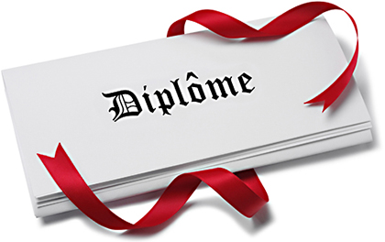

pour tous les lauréats de la session de juin 2019

jeudi 14 novembre 2019 à 18 h

au restaurant scolaire.

Diplômes et relevés de notes des élèves seront remis en mains propres.
Aucun diplôme ne sera remis sans carte d’identité ou passeport).

